苏泊尔&哆啦A梦母婴联名款上市营销
广 告 主：苏泊尔
所属行业：电器
执行时间：2020.10.15-12.31
参选类别：数字媒体整合类
营销背景
疫情加速母婴刚需市场的变革，驱动高迭代、强竞争的母婴行业进一步数字化升级。母婴小家电以超过40%的速度异军突起，竞品纷纷入局成为电商新的品类亮点。
苏泊尔洞见市场机遇，捕捉高知的新生代“学院派妈妈”群体精致育儿偏好，品牌产品朝着品质化、精细化与IP潮流年轻化方向发展，与日本国宝IP哆啦A梦共同打造母婴联名款多功能系列育儿喂养产品，丰富母婴科学育儿产品多样性，以前沿创新科技研发的力量，快速领先市场新品类关注度，以“科学喂养”为宗旨，通过硬核母婴科普知识营销引爆，进入全网妈妈们的购物清单，为万千中国家庭传达并树立苏泊尔产品的“科学喂养观“和新潮流年轻化“科学喂养理念”，成为新生代母婴人群权威消费决策优品潮牌，形成品牌IP联名款声量销量双爆发。
- 挑战和机遇：
一、挑战：
后疫情母婴刚需市场规模扩大，母婴行业增速放缓进入“后风口”时代，人口红利浪潮消散，人心红利的争夺之战悄然而至。母婴群体的消费品牌意识初步觉醒，行业“厮杀”由人口争夺转为人心争夺，疫情强化母婴群体对健康的关注，更加相信专家、权威的言论内容。
二、机遇：
1、【精准的人群洞察】：90/95后年轻、高知的新生代网生妈妈群体已成为母婴市场的“消费新势力”，除了一贯遵循“好用、实用”理念外，产品本身的颜值、设计和安全性成为了她们消费决策的新方向，品质口碑和潮流育儿也成为了潮妈们拔草的全新准则。
2、【新消费意识崛起】：科学养育是当下妈妈们的主要需求，她们是“学院派妈妈”，从不同渠道获取知识和信息，来帮助消费决策和育儿决策，在剁手母婴产品时，希望得到更走心的深度沟通和信任联结，权威医生、专家对产品的评价与推荐，是其做出选择的重要依据。
营销目标
借由苏泊尔X哆啦A梦母婴IP联名款上市，打造区别于竞品的传播符号，与新生代“学院派妈妈”展开深度沟通种草。以“IP减龄”与“科学喂养权威”，更新苏泊尔老国名品牌印象，提升苏泊尔母婴IP系列social声量，为线上官方母婴旗舰店引流。
策略与创意
- 创意核心洞察：
1、苏泊尔联合陪伴年轻人成长的高知名度卡通IP哆啦A梦，推出联名母婴系列喂养产品，为自己的母婴品牌注入年轻化的元素，并将年轻消费群体引流到自身品牌上，精准瞄准市场同时精准框定目标人群“学院派妈妈”，达到目标受众传播与品牌认知的焕新趋势。
2、随着90、95后的“学院派妈妈”们群体成为孕育新势力，TA更倾向于“专业型消费”，传统的灌输式传播很难再打动TA，消费预先调研成“学院派妈妈”们标配，独立思考，冷静筛选，对权威的信息依赖，更多为专业推荐动心。可见苏泊尔母婴需要用更为深入人心的方式来提升用户信任感和好感度，而专业化的内容营销正有天然优势。
- 传播策略：
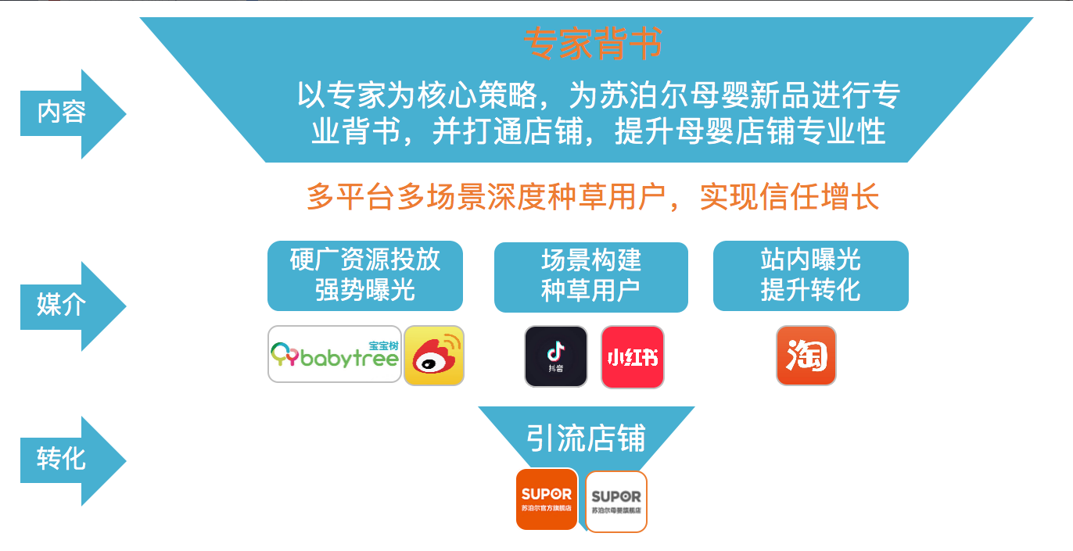
- 精准围合学院派妈妈消费决策场景，打造完整种草场景闭环
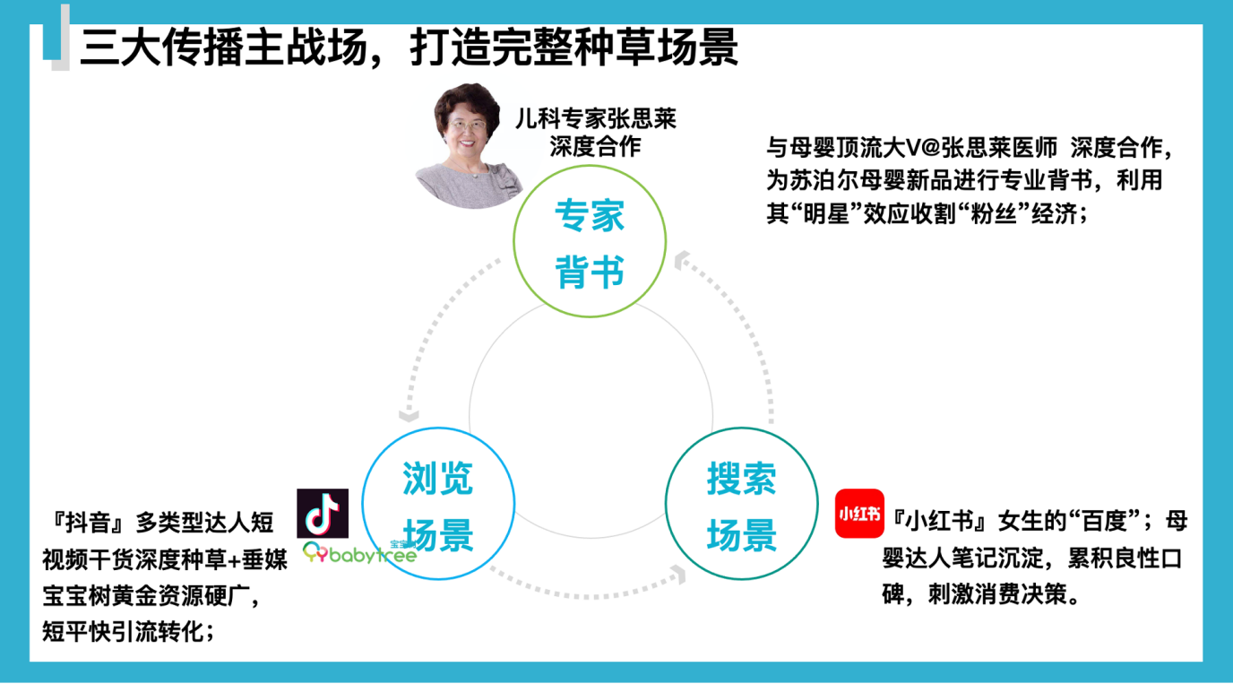
- 深挖苏泊尔母婴品牌价值，用专业内容赋能品牌认同
着眼于当代母婴人群对大量科学育儿知识的获取需求，苏泊尔凭借专业、可信赖的内容在母婴细分市场里不断打造爆款，借由丰富的医生资源，邀请知名儿科专家张思莱，儿科主任医师李瑛、首都儿科研究院主任医师孙淑英，硬核母婴科普知识营销引爆，不断输出强大而权威的科普能力，为品牌形成强背书，多场景多维度刻画产品形象，加深品牌背书持续发酵。
- 精准触达核心母婴人群，借势媒介大流量曝光引流
立足于对90后“学院派妈妈”消费者的触达层面，从新浪育儿媒介传播广度上塑造产品高价值感，从垂类宝宝树平台传播深度上剖析卖点，精准触达，抓取强关注，实现最大化精准传播，帮助苏泊尔迅速扩大品牌知名度和市场影响力。
- 多平台多场景深度种草用户，实现信任与销量增长
深入挖掘TA的日常媒介消费路径，抖音、小红书、微博多平台触达，真正捕捉TA内心痛点和需求，借助网红明星与联动KOL资源，多维度围绕消费者使用场景切入产品卖点宣传造势，与消费者建立情感链接引导消费者，塑造鲜明的记忆区隔。
以苏泊尔自有的电商平台为基础渠道，盘活平台流量粉丝促进成交，让合作医生资源为品牌价值最大化。
执行过程/媒体表现
苏泊尔先是围绕宝宝容易出现喂养敏感场景，以专家为核心策略，通过一系列专家科普视频，引导宝妈们关注宝宝喂养敏感问题，以此建立品牌、产品与消费者之间的链接性，为苏泊尔母婴新品进行专业背书。
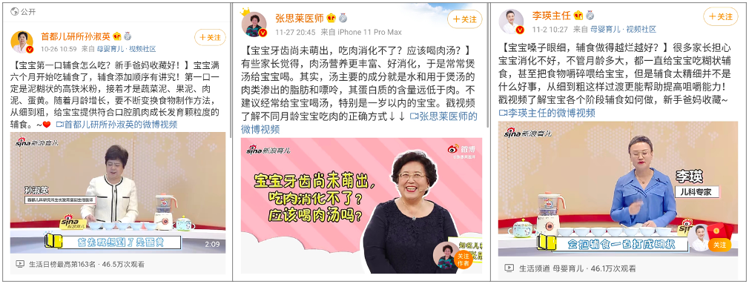
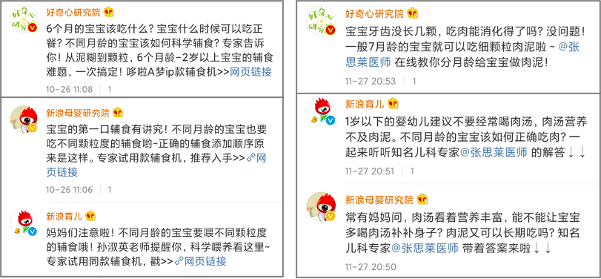
再借由打破传统喂养误区形式的赋能海报反向对苏泊尔产品进行深度科普，纠正宝妈理解误区，适当引出苏泊尔科学喂养的专业形象。
在多平台构建多场景种草用户的展现形式，通过宝宝一系列「小敏感」喂养症状引发妈妈崩溃切入，在唤醒母婴消费者情感共鸣的同时，直面宝宝小敏感的问题，再恰如其分地植入科普知识和苏泊尔产品主题短视频。都是在润物细无声之中，既让消费者收获了知识和好产品，也使得苏泊尔母婴联名款多功能喂养产品实现销量声量双提升的双赢。
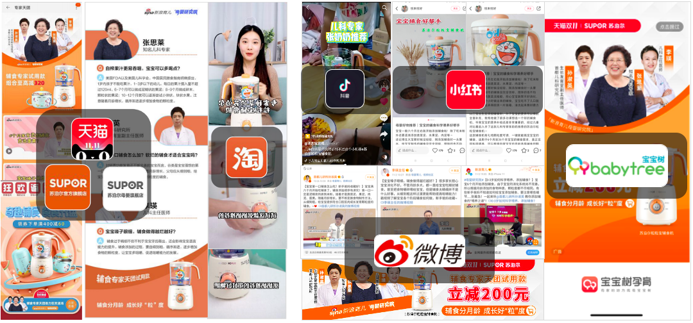
如今，苏泊尔在强大的品牌力之外，也希望继续深耕其产品母婴喂养的专业性，此次与专家合作，在线征集妈妈们在日常领域喂养的育儿难题，匹配新浪育儿做整体背书。之后与硬广资源母婴垂类宝宝树齐发力强势曝光，一边是借助新浪育儿其强大影响力，针对性地输出更科学且专业的知识，为苏泊尔主推产品的核心卖点做专业科普加持。一边聚焦母婴精准人群，科普带货双管齐下，在为品牌造势的情况下无形中扩大了产品销售。
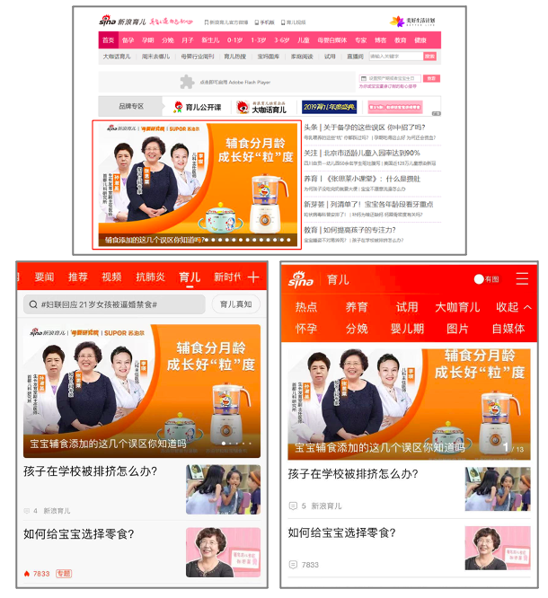
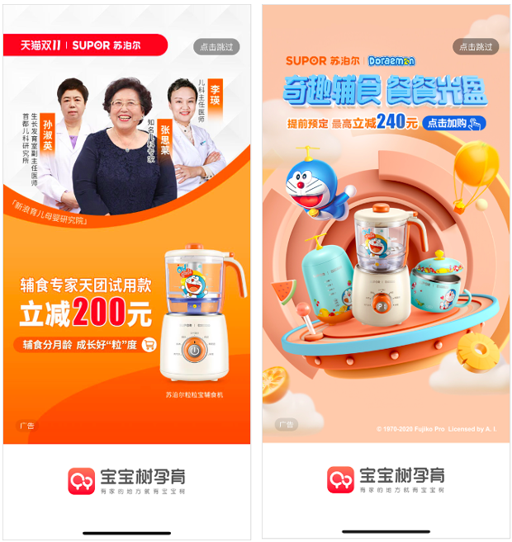
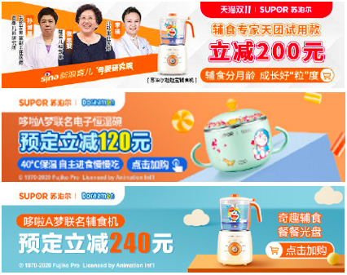
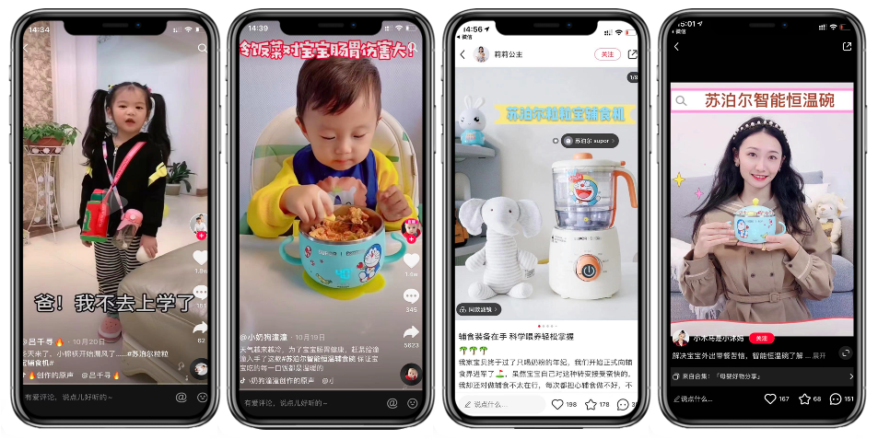
营销效果与市场反馈
整体传播效果来看，不论是曝光还是点击都高于预期数据值，尤其是点击的完成率，说明专家权威背书打造苏泊尔产品/母婴店铺专业度，母婴垂媒平台带来的更精准人群投放，能使得投放效果最优化，后续投放中可继续投放垂媒类平台。抖音粉丝对深度互动贡献较大，粘性较高，学院派妈妈的精准洞察，市场反馈得到验证。
- 专家内容投放总计曝光6114W+，总互动72W+，因有官方大V/硬广助推，专家微博的互动量高达日常平均互动量的300%-900%；
- 抖音平台实际曝光量：1462W+，实际互动量：28.8W+；
- 小红书平台实际曝光量：27.5W+，实际互动量：1.7W+；
- 微博平台实际曝光量：0.96亿+，直接导流站内达29W+；
- 淘内投放累计曝光79.6W+次，累计进店4.8W+次。

